הפרויקט של תמרי
מעליי דממה
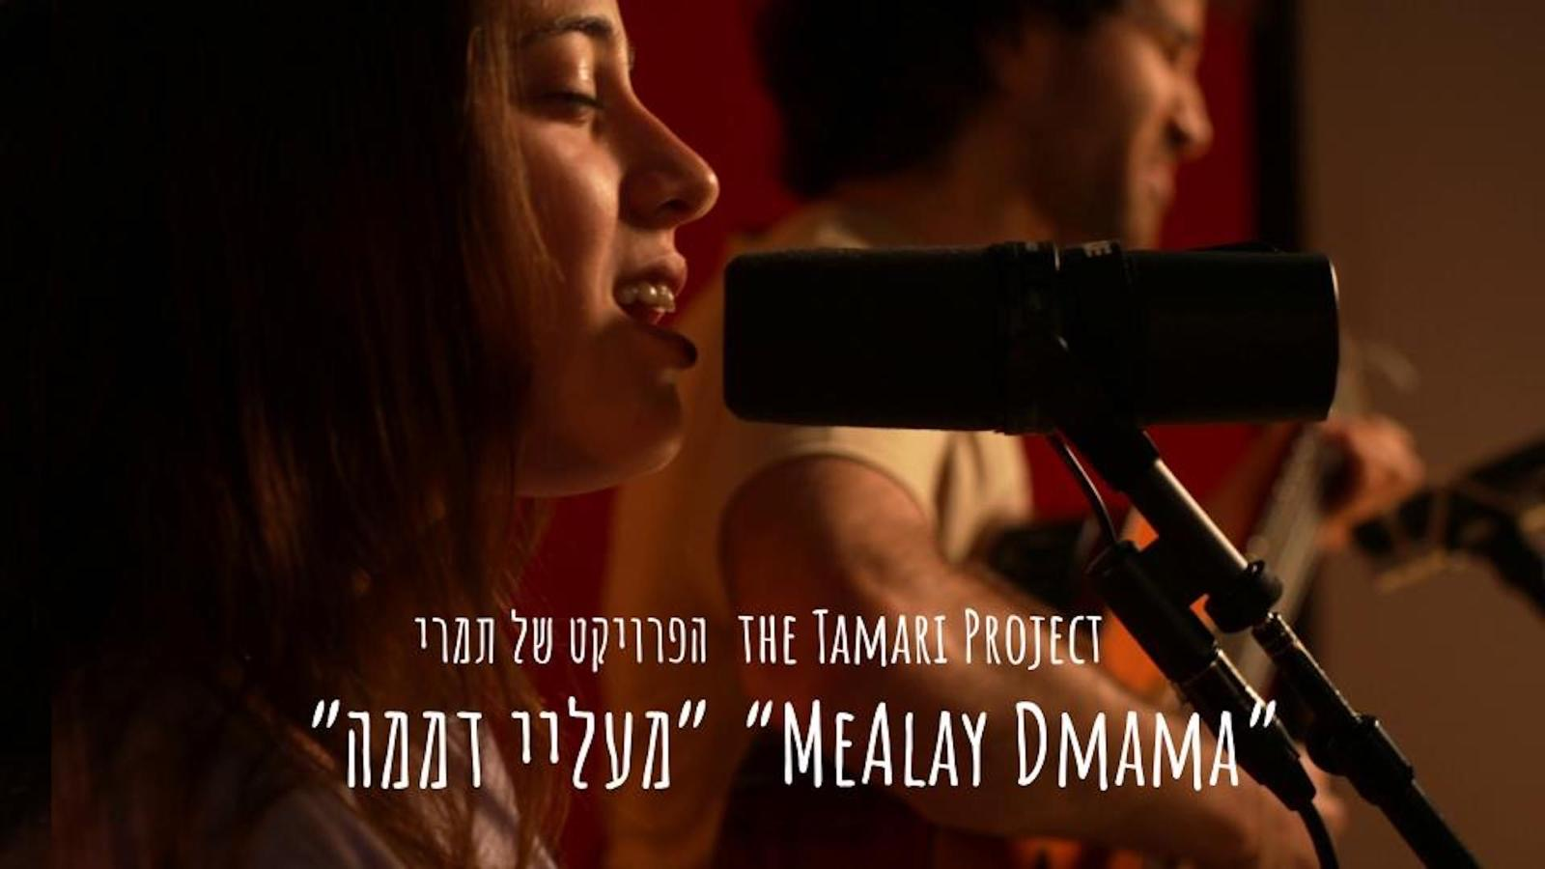
לצפייה בקליפ לחצו על התמונה

נר חמישי של חנוכה - יתרון האור על החושך
"שנזכה להאיר בתוך האפלה, לגרש קצת מהחושך, להושיט יד ורק לנגן אהבה…"

לכבוד חג החנוכה ובתקווה לשלוח אור ותקווה לכל החטופים והמשפחות שמחכות ליקיריהם כבר 450 יום, הפרויקט של תמרי משחרר חידוש מרגש לשיר 'מעליי דממה' שכתבה חני ארבל והלחינה אהובה עוזרי ז"ל.

את השיר מבצעות אגם וסרברג ועדי איפרגן יחד עם הגיטריסט אריאל מריאש, בוגרי כפר הנוער למוזיקה 'ביכורים', אותו הקימו תחת אש במבצע 'צוק איתן' - תמר קדם סימן טוב ז"ל יחד עם שגיא דקל חן שעדין שבוי בעזה.

השיר מוקדש באהבה לשחר מזל, ביתו המתוקה של שגיא דקל חן אותו טרם זכתה לפגוש, וחוגגת היום שנה.

קרדיטים:
מילים: חני ארבל | לחן: אהובה עוזרי ז״ל | ביצוע מקורי: שי צברי, 2015 | סולניות: אגם וסרברג ועדי איפרגן | גיטריסט: אריאל מריאש | עיבוד והפקה מוזיקלית: איתי דקל חן ואיל ברימן | הפקה וניהול הפרויקט: דנה רבינוביץ

לפרטים נוספים וראיונות:
לינוי ניב - תקשורת ויחסי ציבור
052-6553398

הפרויקט של תמרי, הוא פרויקט מוזיקלי שהוקם לזכרה של תמר קדם סימן טוב
שנרצחה ב-7 באוקטובר יחד עם בעלה ושלושת ילדיהם בביתם בניר עוז.
כל חברי הפרויקט הם מוזיקאים צעירים מעוטף עזה, בוגרי כפר הנוער למוזיקה 'ביכורים'.

הפרויקט הוציאו כבר שלל גרסאות כיסוי מיוחדות עם עיבודים מקוריים ומגוון שיתופי פעולה
מרגשים עם אמנים מובילים, בהם: 'יורד הערב' עם עידן רייכל, 'שיר לנטע' עם נטע ברזילי,
'טנא' (עמוק בטל), 'מלאו אסמינו בר', 'אחינו', ועוד…

אינסטגרם | פייסבוק | יוטיוב

